期末考试题型
- 判断题 10道，20分
- 选择题10道，20分
- 大题6道，60分
- 附加题2道，30分

第一章
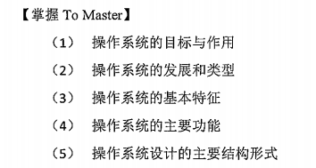
1、 什么是多道程序技术？带来了哪些好处？（参见学习指导第一章例2）
2、 单道作业和多道程序作业请款放下，简介系统的运行时间关系图，比较两者的运行总时间（参见学习指导第一章例4）
3、 OS 具有哪几大特征？它们之间有何关系：（参见学习指导第一章例7）
4、 微内核结构具有哪些优点？（参见学习指导第一章例9）
5、操作系统的目标和作用

第2章
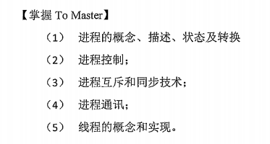
- 进程的三个基本状态，以及相互转换的典型事件（参见指导书P37 例3）
- 为什么进程对临界资源的访问必须互斥？（参见指导书P38 例5）
3、 何为“忙等”，有什么缺点？（参见指导书P38 例7）
4、 对解决两进程互斥访问临界区问题的某算法，从“互斥”、“空闲等待”、“有限等待”这三方面进行讨论。（参见指导书P39 例10）
5、 设计某8 个程序段按照特定前趋关系并发执行的信号量同步机制。（课见指导书P42 例12）
6、 计算进程和打印进程的单缓冲区信号量同步设计。（参见指导书P42 例13）
7、 生产者-消费者问题变形，读磁盘进程、缓冲区复制进程和打印进程信号量同步设计。（参见指导书P45 例15）
8、 生产者-消费者问题变形，果盘问题信号量同步设计。（参见指导书P47 例17）
9、 生产者-消费者问题变形，多生产者无限大缓冲区信号量同步设计。（参见指导书P47 例18）
10、 生产者-消费者问题变形，理发师问题。（参见指导书P50 例20）
11、 读者写者问题变形，写者优先信号量同步设计。（参见指导书P51 例21）
12、 读者写者问题变形，独木桥问题信号量同步设计。（参见指导书P51 例22）
13、 直接通信和间接通信对比。（参见指导书P54 例25）
14、 介绍线程和进程的定义，对比他们的异同。（参见指导书P55 例26）

第三章
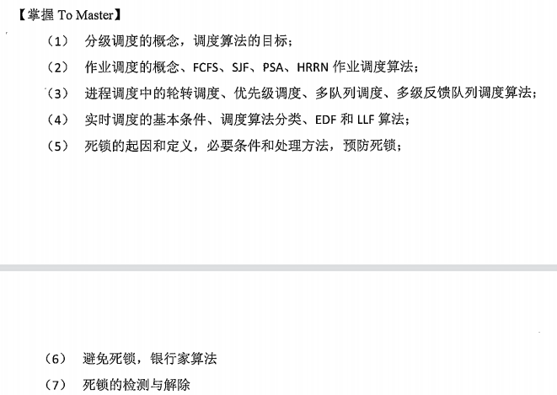

- 进程调度的因素（学习指导例1）
- 进程调度算法（学习指导例4）
- 作业调度（学习指导例7）
- 实时调度（学习指导例8）
- 实时调度（学习指导例9）
- 介绍死锁的定义，必要条件以及处理方法。如何预防死锁和避免死锁？
- 死锁典型问题分析（学习指导例11）
- 死锁和银行家算法（学习指导例13）
- 死锁状态的进程-资源图（学习指导例14）

第四章
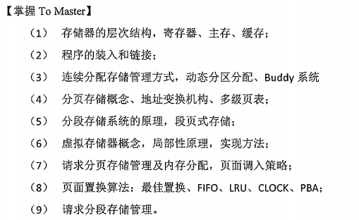
1. 为什么要配置层次式存储器？
2. 为什么要引入动态重定位？（学习指导例2）
3. 动态重定位的实现方式有哪几种? （学习指导例3）
4. 动态分区分配方式内存分配与回收计算（学习指导例6）
5. 页表在分页存储中的作用是什么？
6. 计算访问内存的有效时间（学习指导例10）
7. 页表和快表（学习指导例11）
8. 分页和分段有什么区别和联系？分析他们的特征
9. 写出采用页式存储管理的逻辑地址格式和页表结构（学习指导例12）
10. 分页系统中逻辑地址到物理地址的转换（学习指导例13）
11. 为什么说分段系统比分页系统更易于实现信息的共享和保护？
12. 计算采用分段方式从逻辑地址到物理地址的转换（学习指导例15）

第五章
1. 虚拟存储器有哪些特征？
2. 如何实现页式虚拟存储器？（学习指导例1）
3. 计算采用FIFO ，LRU和Optimal 算法的缺页次数和缺页率（学习指导例6）
4. 分段的共享与保护实例（学习指导例12）

第6章
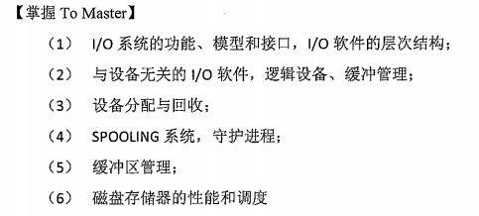
1. 为什么说中断是OS 赖以生存的基础？
2. 请说明什么是中断，并给出CPU 响应中断并进行处理的一般过程（学习指导例2）
3. 请说明中断驱动I/O 方式和DMA 方式有什么不同？（学习指导例3）
4. 为什么要引入缓冲？（学习指导例4）
5. I/O 系统的基本功能有哪些？
6. 与文件系统有关的软件可分为哪几个层次？
7. 为什么要引入设备独立性?如何实现设备独立性 （学习指导例7）
8. 各种磁盘调度算法（FCFS，SSTF，SCAN，CSCAN，FSCAN）的特点和优缺点？

第7-8章
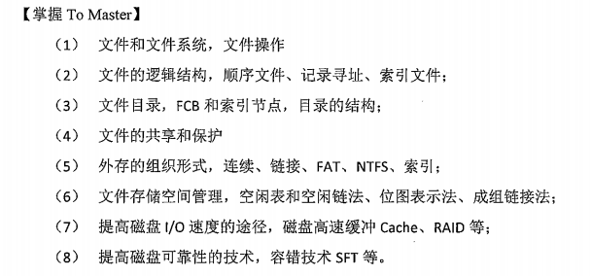
- 使用文件系统，通常要显式地进行open、close 操作。这样做的目的是什么？能否取消？取消有什么影响？（学习指导例8）
- 什么是文件？文件的逻辑结构有什么类型？Linux和windows的文件的逻辑结构是否同一种逻辑结构？
3. 如何提高对变长记录顺序文件的检索速度？
4. 试说明索引顺序文件的主要几个特征？
5. 基于索引节点的文件共享方式有什么特点？
6. 什么是索引文件？为什么要引入多级索引？
7. 试说明增量式索引组织方式。
8. 对目录管理的主要要求是什么？
9. 何谓路径名和当前目录？
10. 为了快速访问又易于更新，当数据经常更新且经常随机访问，应选用何种文件组织方式?
11. 对空闲磁盘空间的管理常采用哪几种分配方式？在UNIX 系统中是采用何种分配方式？

